**云诊所系统调整内容**

**电子处方审查（机构平台-处方审查）：**

在机构平台中可以通过处方审查模块对诊所开具的处方信息进行查看和审批，审批方式分为常规审批和随机抽查两种

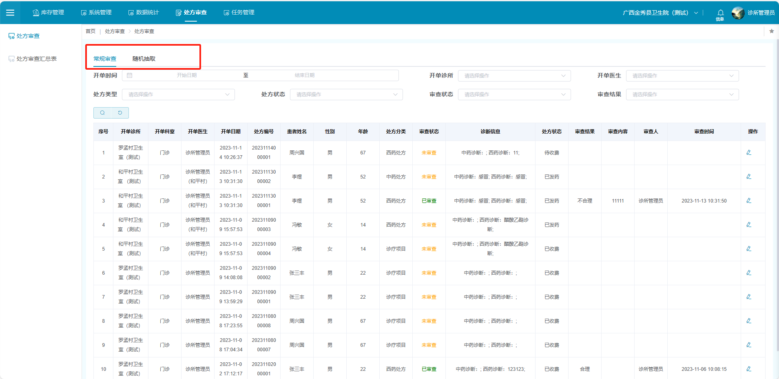

在常规审批中可以根据需求进行时间/诊所/医生/状态等条件筛选查询，查看所有的处方信息及其审核状态信息，点击编辑可以查看处方详细信息并能对该处方进行批阅操作

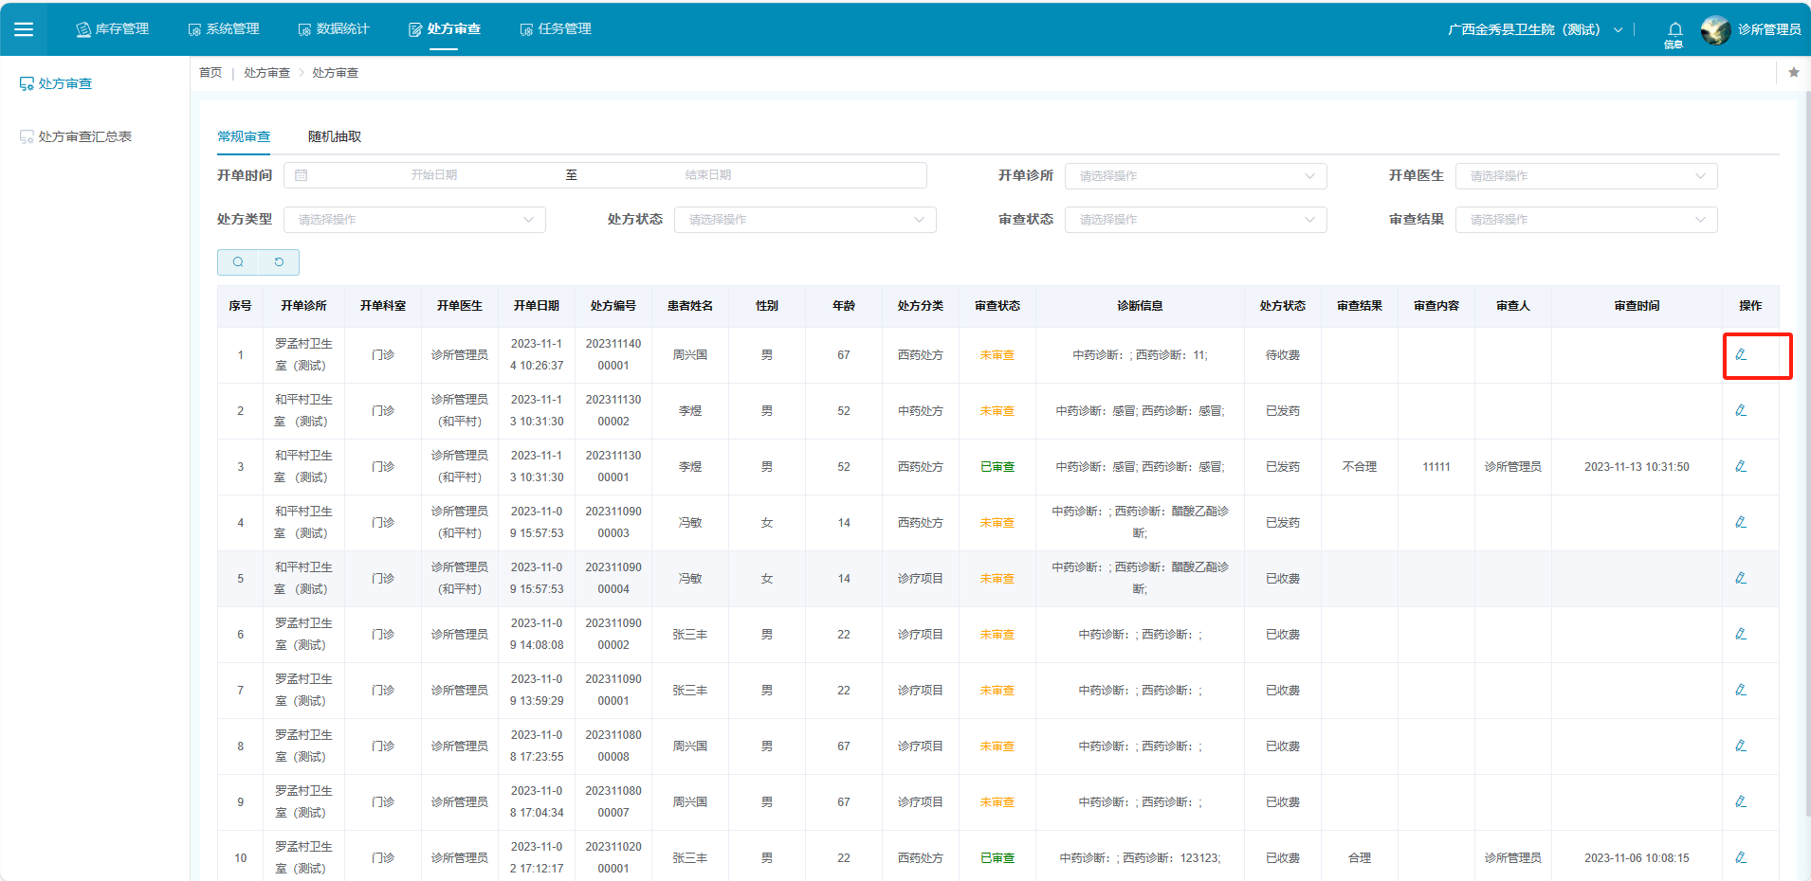

在随机抽取处方审查中根据需求进行时间/诊所/医生/状态等条件筛选，添加抽取数量后点击查询，将会根据筛选条件随机出现未进行审核的处方信息，点击编辑可以查看处方详细信息并能对该处方进行批阅操作

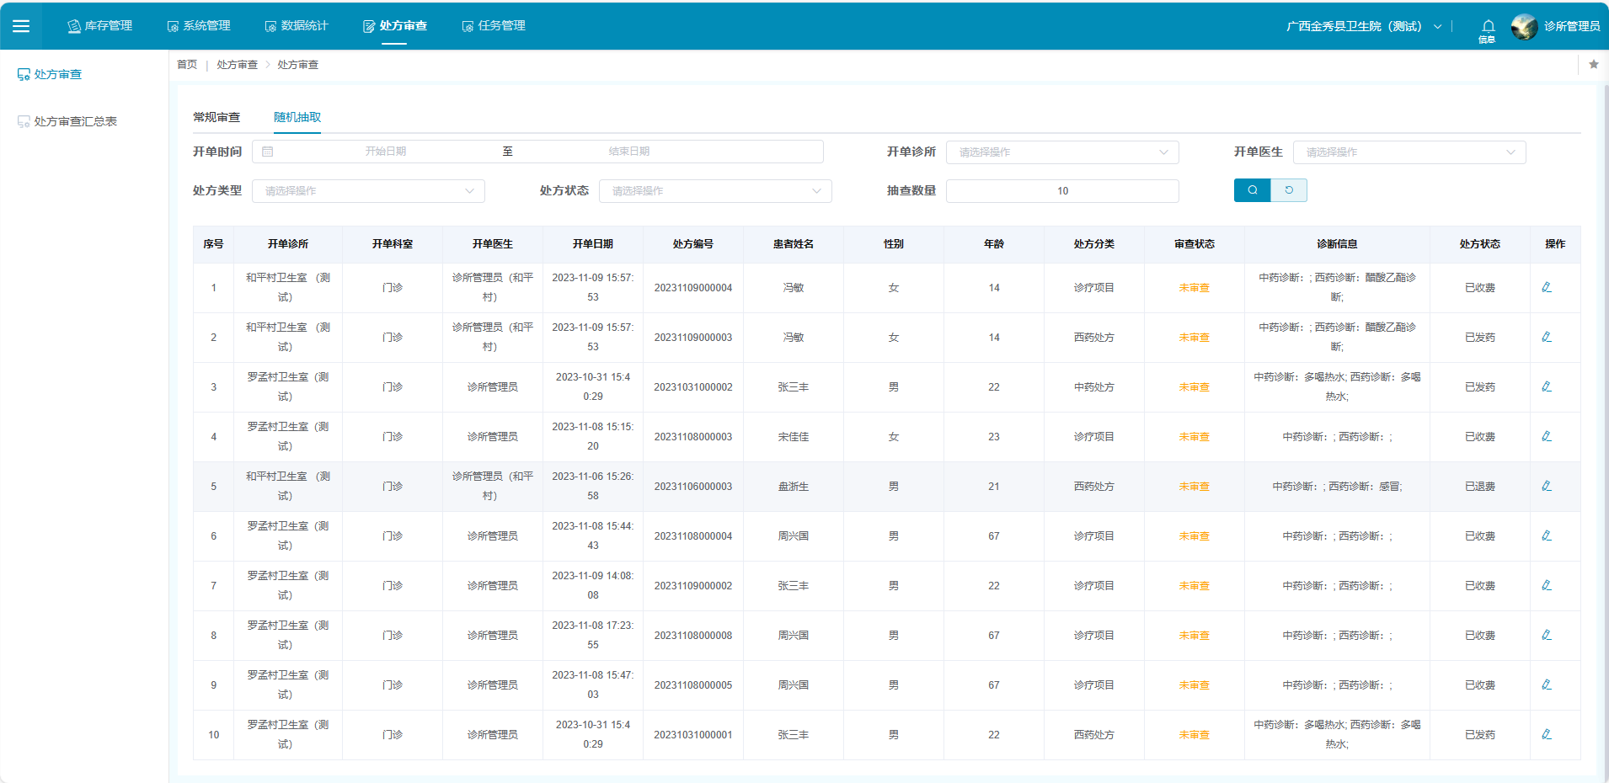

在处方审查编辑页面可以查看到该处方的详细信息，在处方审查内容下可对该处方进行是否合理的审核和信息批注，不合理的信息保存后将会反馈到该处方所属卫生室的不合理处方查询界面，并在工作台进行消息提醒，卫生室的医生可以查看该处方的详细信息及批注内容

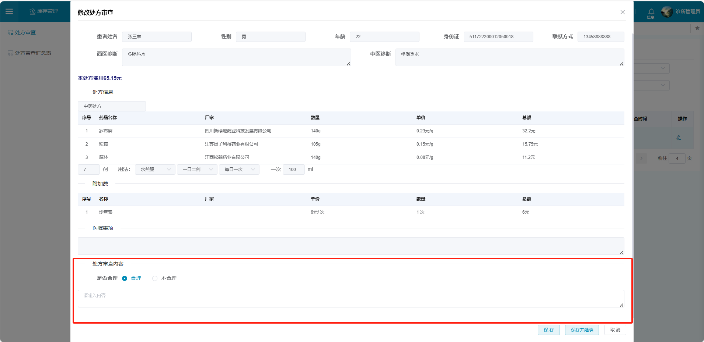

**处方审查统计（机构平台-处方审查汇总表）：**

在处方改审查汇总表中可以通过处方开单时间和统计方式对处方的基本信息进行统计，并根据统计方式对卫生室/科室/医生的已审核处方进行统计查看

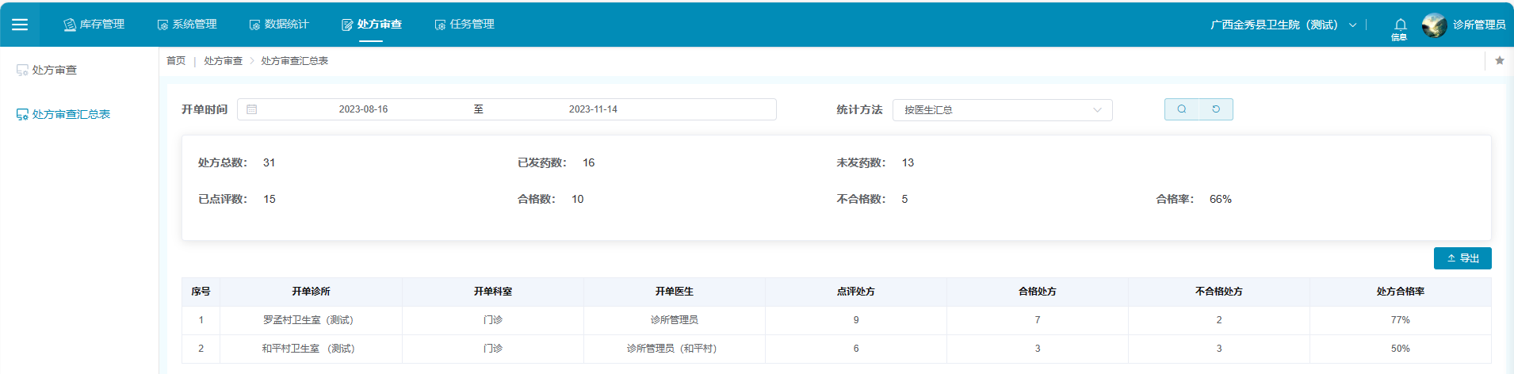

**不合理处方查询（诊所平台-门诊-不合理处方查询）：**

诊所平台接收查看未通过审核的处方信息 ，在工作台进行消息提醒，点击查看可直接跳转到不合理处方查询界面

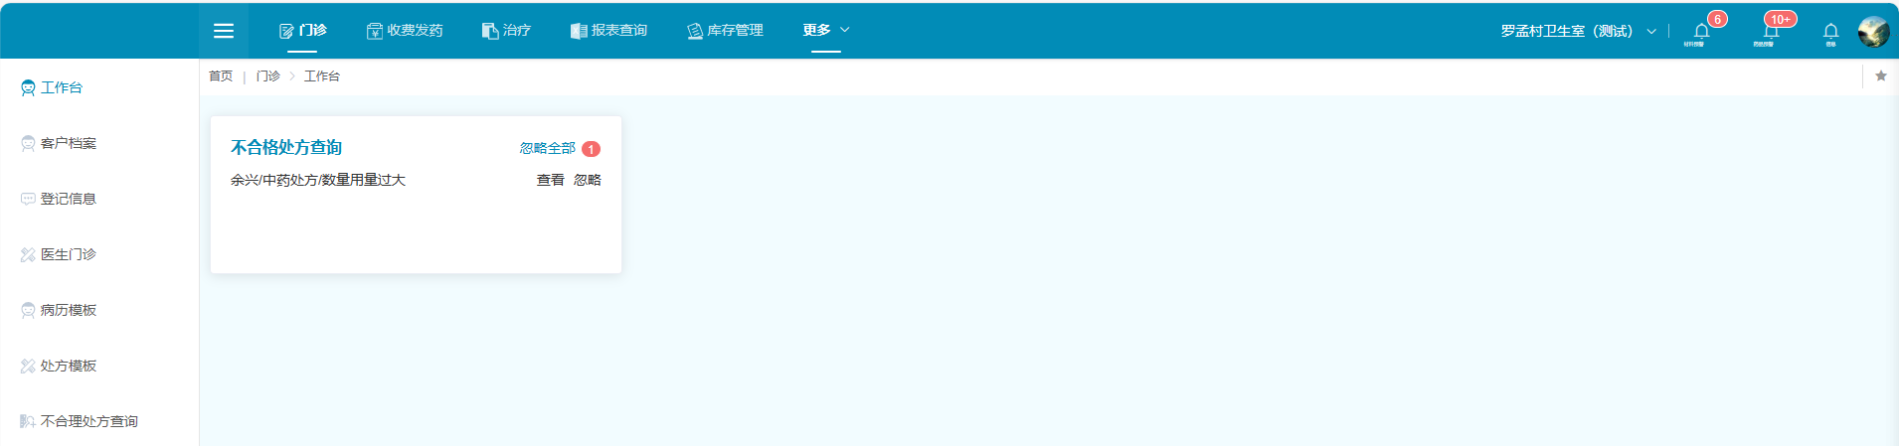

不合理处方查询界面可以根据处方的开始时间和开单医生及处方类型查看不合理处方信息，且可以查看处方详情和审批信息

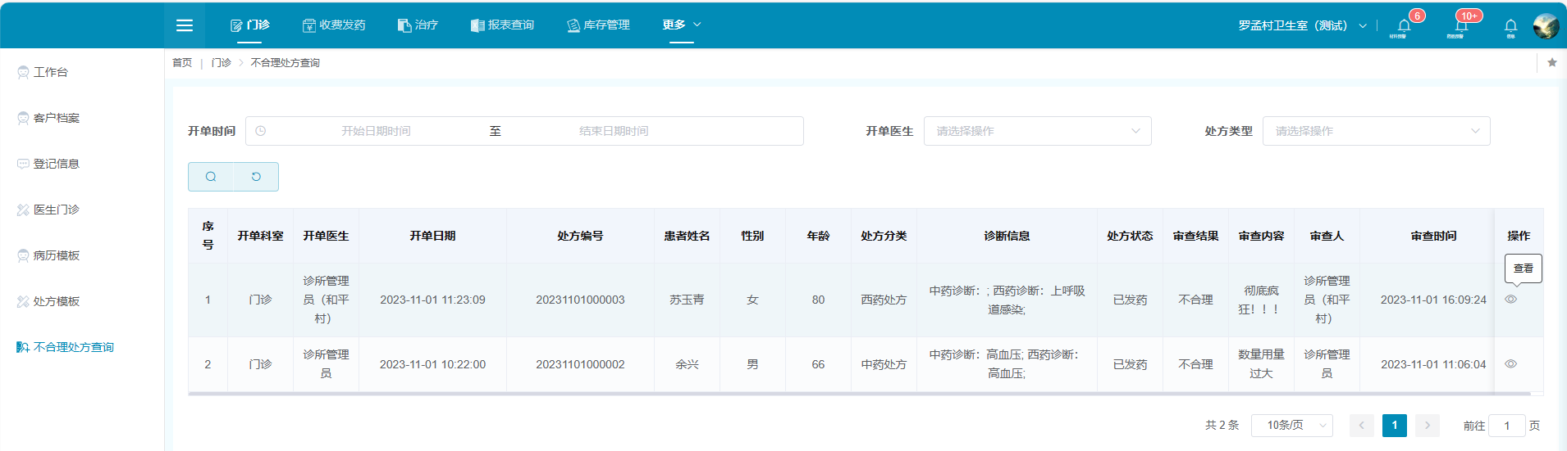

以下为处方详情和审批信息查看界面

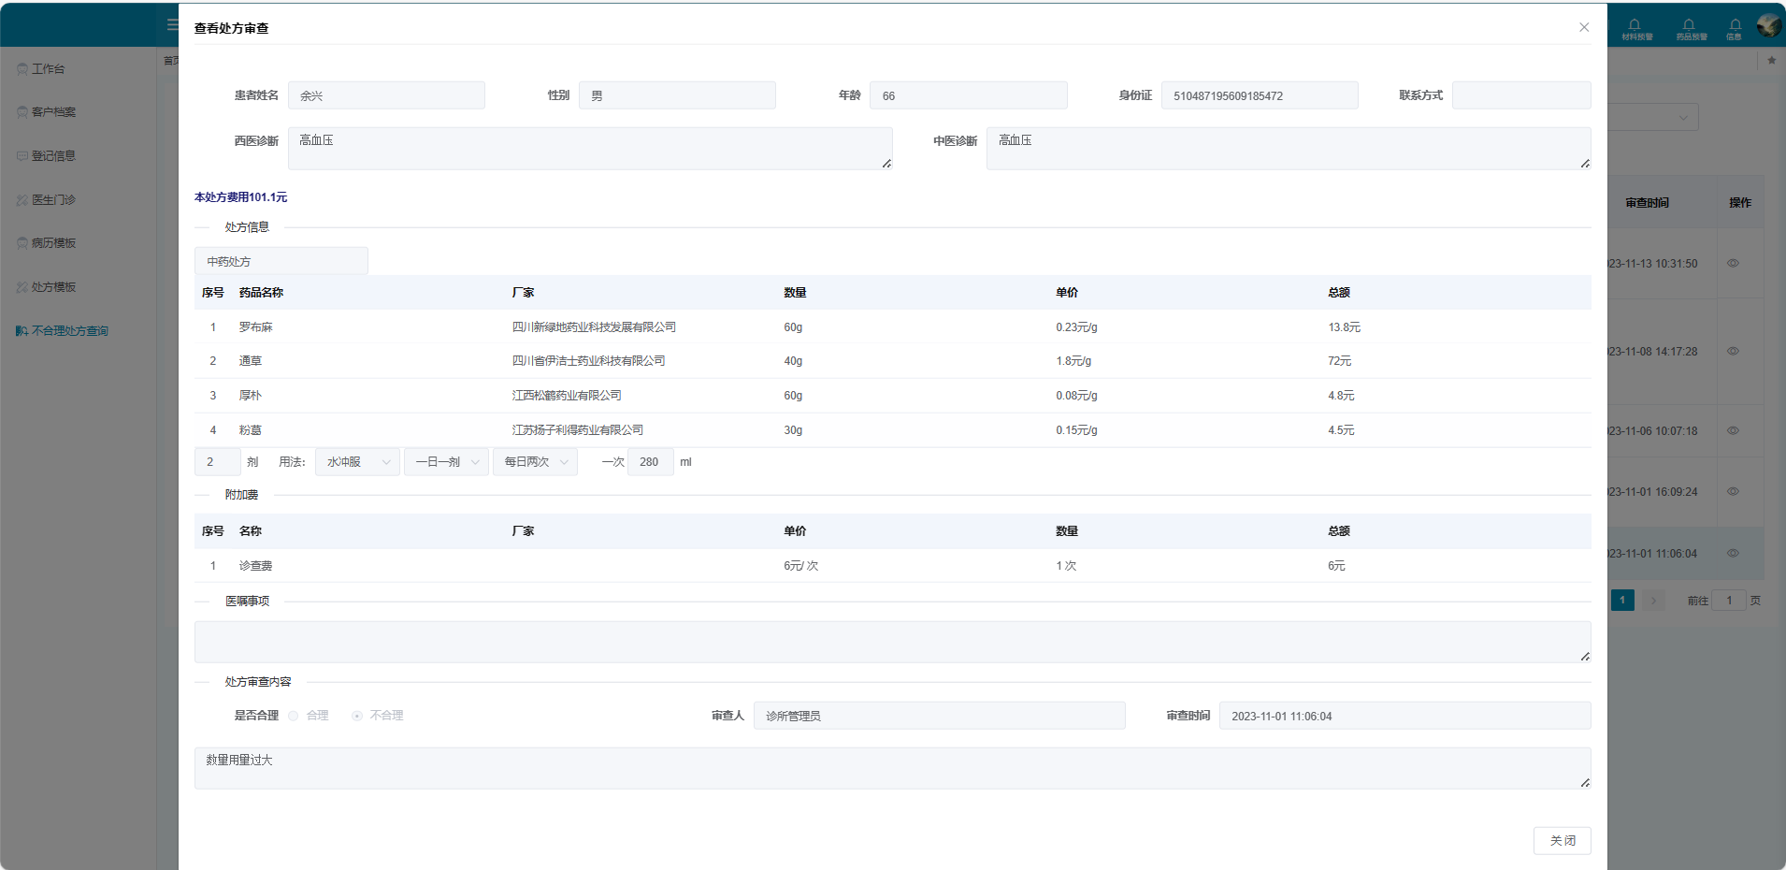

**慢病处方功能（诊所平台-门诊-医生门诊）：**

在西药处方添加了慢病处方勾选项，常规处方最多只能开7天，勾选为慢病处方后最多可开90天

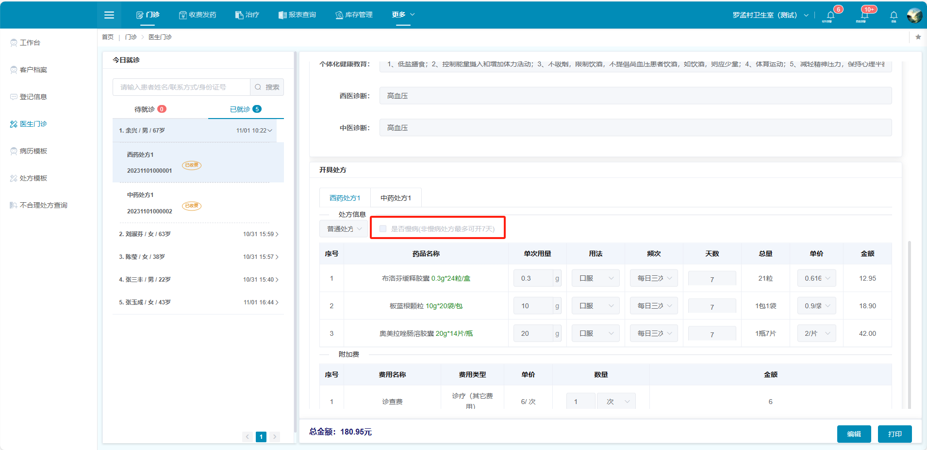

**系统参数配置（机构平台-系统管理-参数配置）：**

1、增加系统参数配置：按处方类型和慢性标志来设置处方开药的天数功能

2、控制诊所入库时不允许修改进价，进价默认为零售价

机构平台添加了系统参数配置，可对常规处方和慢病处方开药天数进行设置，对诊所入库时进价是否默认为零售价设置

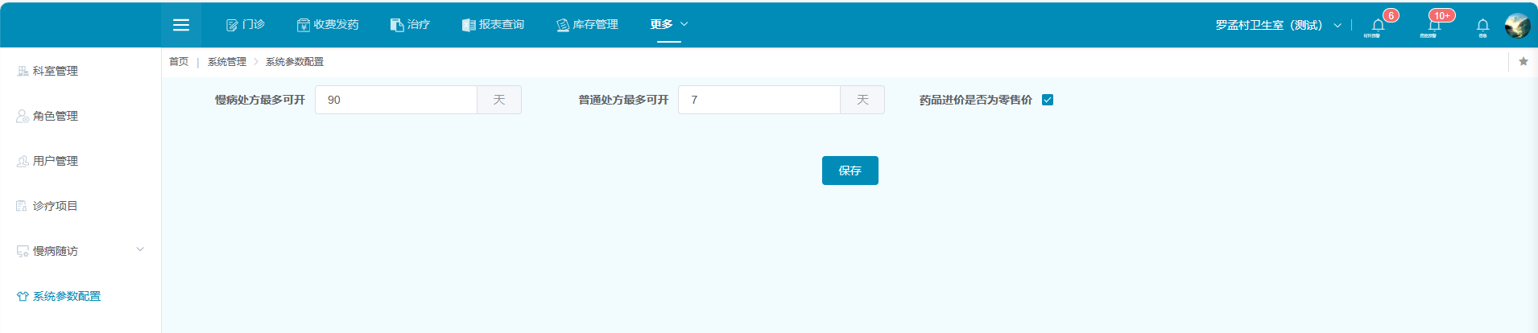

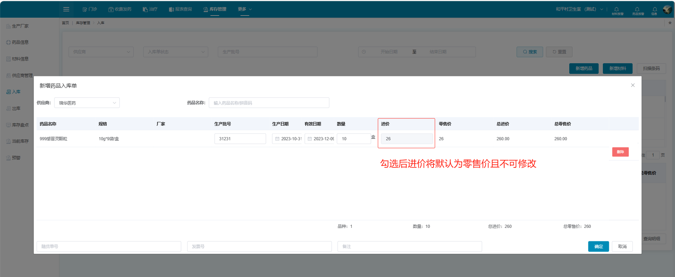

**机构维护诊所药品/材料信息（机构平台-库存管理-药品/材料信息）：**

1、新增卫生院（机构级别）统一管理药品基础资料和材料基础资料功能

2、机构维护的药品基础资料数据会同步到所有村卫生室，支持村卫生室自己建立基础资料

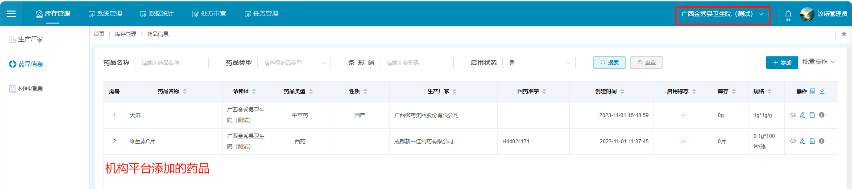

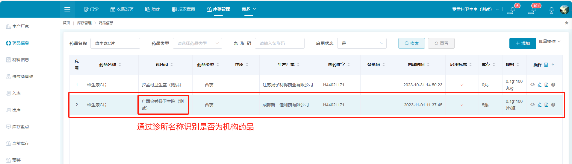

**机构维护诊所药品/材料信息（机构平台-库存管理-药品/材料信息）：**

新增卫生院（机构级别）统一管理药品基础资料和材料基础资料功能，机构维护的药品基础资料数据会同步到所有村卫生室，支持村卫生室自己建立基础资料

可以在机构平台添加药品/材料信息，添加的信息将会直接同步到卫生室，卫生室可直接对药品材料进行入库操作，当有卫生院进行入库操作后则不可修改药品/材料信息需将药品/材料出库后才可修改信息





**随访系统调整内容**

**人员管理：**

新增人员管理模块，可以查询、新增、修改随访人员随访状态为是则该人员信息同步到随访人员管理表中

